宜昌建管大楼既有建筑绿色改造技术分析
石茸¹黄倞²李治中²
（1宜昌市建筑节能办公室，宜昌，443000；
2湖北省建筑科学研究设计院，武汉，430071）
摘要：分析宜昌建管大楼现状，对大楼进行节能诊断分析及结构可靠性鉴定。依据现行《既有建筑绿色改造评价标准》，拟定既有建筑绿色改造目标，结合以往既有建筑改造经验及绿色建筑技术，研究制定绿色改造技术方案。运用DesignBuilder软件模拟分析改造前后大楼能耗情况及节能率。
关键词：既有建筑 绿色改造 动态模拟 节能率
Analysis on Green Retrofitting Technology of Existing Buildings in YiChang Construction and Management Building
ShiRong¹ HuangLiang² LiZhiZhong²
Abstract:Analysis current situation of YiChang Construction and Management Building,Diagnose the energy saving and identify the structural reliability of building.According to <Assessment Standard for Green Retrofitting of Existing Building>,Draw up the target for green retrofitting,Combine with previously experience and technology on both green retrofitting of existing building and green building,Research and formulate the retrofitting plan.Simulate and analysis the energy saving both before and after the retrofitting with DesignBuilder.
Keywords:Existing building,Green retrofitting,Dynamic simulation, Energy saving rate
一、前言
我国正处于经济建设高速发展时期，能源形势严峻。随着城镇化进程的快速推进，人民生活水平不断提高，人们对建筑室内环境的热舒适度要求越来越高，建筑能耗占社会商品能源总消费量的比例不断攀升，建筑能耗总量及其电力消耗逐年增长^{[1]}。
与新建建筑相比，我国既有建筑建造年代早、存量大，受限于当时的技术水平和节能意识落后，且没有相应的标准规范进行限定约束，导致绝大多数既有建筑为高能耗建筑^{[2]}。
因此，结合发展现状，以绿色技术应用作为实现节能减排和可持续发展的有效手段，对既有建筑进行绿色改造，节能潜力巨大。
二、宜昌建管大楼概况
宜昌建管大楼位于宜昌市西陵区体育场路，设计于1998年，2006年投入使用，建管大楼地上9层，无地下室，用地面积4766.28平方米,总建筑面积8669.56平方米，主要功能为办公、会议用房。
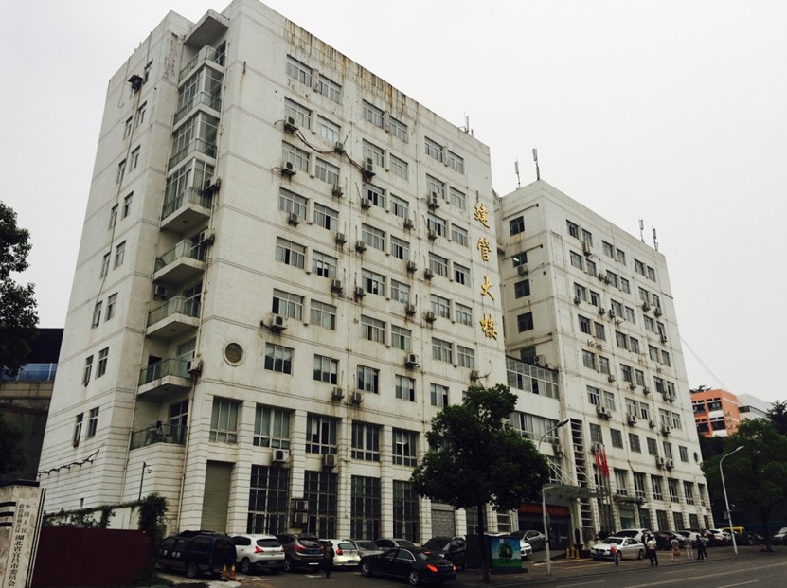
图2.1 建管大楼现状图
建管大楼外墙为普通加气混凝土砌块，外窗使用单层塑钢玻璃窗，由于长期风吹日晒，外立面老化，部分窗框已开始变形，屋面存在漏水现象，如图2.1所示。大楼并未设置集中冷热源设备，全部办公区域采用分体空调，设备老旧，性能落后，能耗较高。大楼内卫生器具和照明设施陈旧，存在资源和能源浪费问题。
大楼自建成投入使用以来，由于产权分割零散，内部交通组织混乱，长期缺乏有效的管理，运营过程中带来额外的能耗负担，且存在一定的消防安全隐患，亟待改造并统一管理。
为进一步推动宜昌地区既有建筑绿色改造工作的发展，主管部门决定将建管大楼改造作为既有建筑绿色改造的典型示范。在节能改造的基础上，提高标准要求，通过对建管大楼进行绿色改造，使其达到绿色建筑二星级标准，将其打造成为宜昌地区首个既有建筑绿色改造样板工程。
三、绿色改造方案
依据住建部2015年末发布实施的国家标准《既有建筑绿色改造评价标准》（GB/T51141-2015），结合以往既有建筑绿色改造相关经验^{[3]}，拟定建管大楼绿色改造目标为绿色建筑二星级标准。
方案制定初期，首先对项目现场进行实地调研，分析建筑自身特点与场地周边建筑情况，确保改造不会对场地及周边生态造成影响；其次对大楼进行结构安全性鉴定，鉴定结果表明大楼主体结构及构件均符合安全性要求，改造过程中对其主体结构全部保留；同时对大楼进行节能诊断分析，对现有围护结构热工性能进行检测，核算现有变压器容量是否能够满足改造后的使用要求，对大楼内部主要功能房间的照明功率密度、照度值进行测量，参考大楼历年电耗、水耗等运营数据，综合分析大楼改造的节能潜力；最后结合《既有建筑绿色改造评价标准》及预期目标，确定改造内容及改造深度。
经综合评估，本次建管大楼绿色改造方案主要包含以下几个方面：
（1）立面改造：西立面增设钢结构双层隔热表皮，局部采用蒸压砂加气混凝土砌块。其他面增设外墙保温层，喷涂反射漆。东面外墙统一设置空调钢结构支架，保证立面的整洁美观。西立面外窗局部改为断热型铝合金窗（6Low-E+20A+6，中空内置百叶），其它外窗改为断热型铝合金窗（6Low-E+12A+6）。
（2）屋面改造：将现有平屋面全部清理至结构层，改造成种植屋面，屋顶绿化采用屋面覆土种植的方式；重新设置防水层、避雷带，增加屋面隔热保温层，改善顶层环境。
（3）电气及智能化改造：设置物业管理及能耗监测系统，对大楼用电按功能和区域进行分项计量；将建筑物内照明灯具更换为高效节能的LED照明，并采取分组、分区、延时控制等节能控制措施；合理优化设置变压器，使变压器工作在最佳经济运行区间。
（4）公共部位改造：根据办公功能需求，对部分内部空间重新划分，优化室内交通组织，贯通消防通道，使交通流线通畅；场地及大楼内部增设无障碍设施及标识牌。
（5）室内给排水改造：将大楼内卫生器具更换为高效节水器具；设置分级水表，对用水进行分类、分级计量。
（6）室外景观铺装改造：地面绿地采用复层绿化；绿化灌溉采用喷灌的节水灌溉方式；场地内铺设透水砖。
（7）可再生能源应用：在屋面设置太阳能集热器，利用太阳能制备生活热水，空气源热泵为辅助热源，合理利用可再生能源以达到节能效果。
（8）停车设施改造：在大楼东面设置独立的立体停车场，在地面合理设置停车位；大楼前后共设置6组充电桩，作为宜昌市首个充电桩公共停车场，鼓励使用新能源；同时在建筑南面入口侧设置自行车停车棚。
（9）空调设备改造：将原有性能落后的分体空调，全部更换为能效等级为2级的变频分体空调。
改造后效果如图3.1所示：
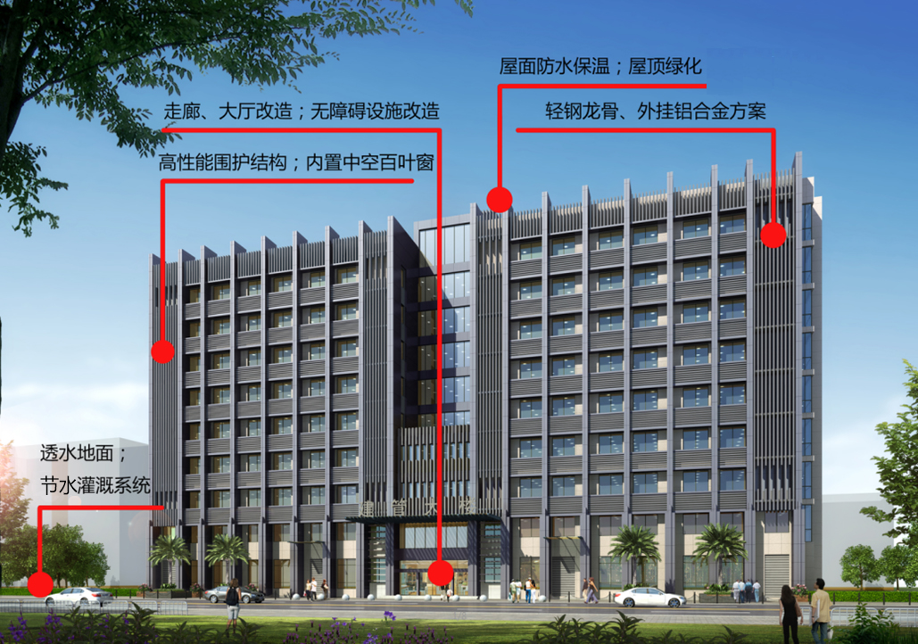
图3.1 改造后建管大楼效果图
四、绿色改造节能分析
运用DesignBuilder软件对建管大楼能耗进行全年动态模拟，建筑模型如图4.1所示：
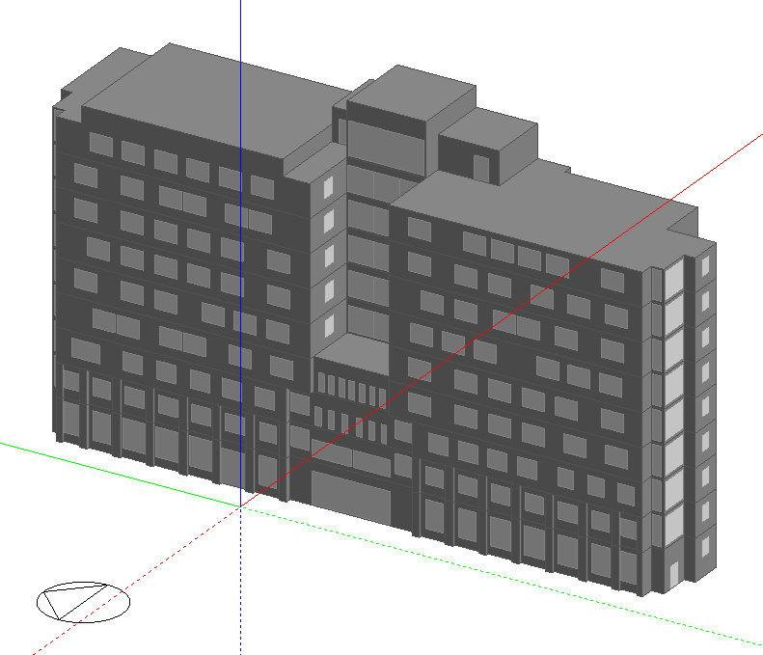
图4.1 建管大楼DB模型
以《公共建筑节能设计标准》（GB 50189-2005）中节能率50%的建筑作为基准建筑，其围护结构参数设置，参照规范中夏热冬冷地区围护结构参数限值确定，模拟分析大楼改造前后节能情况。模型参数设置如表4.1所示：
表4.1 改造前后及基准建筑模型参数设置
参数设置 |  | 改造前模型（实测值） | 改造后模型（设计值） | 基准建筑模型
围护结构传热系数 | 外墙W/(m²·K) | 0.91 | 0.56 | 1.0
围护结构传热系数 | 屋面W/(m²·K) | 4.97 | 0.66 | 0.7
围护结构传热系数 | 外窗W/( m²·K) | 6.26 | 2.40 | 3.5
围护结构传热系数 | 遮阳系数  （窗墙比） | 0.86  （0.26） | 0.38  （0.26） | 0.5（0.26）
冷热源设备能效指标 | 分体空调EER | 2.7 | 3.5 | 2.7
照明功率密度 | W/m² | 15 | 8 | 11
改造前后及基准建筑全年能耗动态模拟结果如表4.2所示：
表4.2 改造前后及基准建筑能耗模拟结果
模拟指标 | 改造前模型 | 改造后模型 | 基准建筑模型
总能耗（kWh） | 1030054.29 | 713274.50 | 963292.23
单位面积能耗（kWh/m²） | 132.17 | 91.52 | 123.61
热负荷能耗（kWh） | 107232.07 | 38795.4 | 123898.32
冷负荷能耗（kWh） | 440076.21 | 330831.8 | 435744.12
照明能耗（kWh） | 299429.73 | 160331.02 | 220333.50
设备能耗（kWh） | 183316.28 | 183316.28 | 183316.28
节能率 | 46.5% | 62.98% | 50%
通过模拟对比分析，改造前建管大楼并未达到《公共建筑节能设计标准》（GB 50189-2005）节能率50%的要求；改造后建管大楼节能率约为62.98%，相比改造前节能30.75%，每年可节约运行能耗31.67万kWh，节能效果显著。
五、结语
宜昌建管大楼通过对建筑外立面、围护结构、室内卫生器具、动力照明设备、室内空间布局、场地功能优化等方面进行绿色改造，改造后达到二星级绿色建筑水平。通过DB软件模拟分析，改造后建管大楼节能率约为62.98%，相比改造前节能30.75%，每年可节约运行能耗31.67万kWh，节能效果显著。该项目作为宜昌市首个既有建筑绿色改造典型示范工程，具有良好的经济效益和社会效益，有力的推动了宜昌地区既有建筑绿色改造工作的发展，为指导今后既有建筑绿色节能改造奠定了坚实的基础。

参考文献
[1]清华大学建筑节能研究中心.中国建筑节能年度发展研究报告2015[M],北京:中国建筑工业出版社,2015．
[2]丁建华.公共建筑绿色改造方案设计评价研究[D].哈尔滨工业大学，2013.
[3]陈宏，彭波，王凡.武汉建设大厦节能改造及运行效果[J].暖通空调，2014年第44卷第11期.

